С 12 марта 2022 года на территории Мозырского, Ельского и Наровлянского района проводятся профилактические мероприятия под названием «Мотоциклист!»
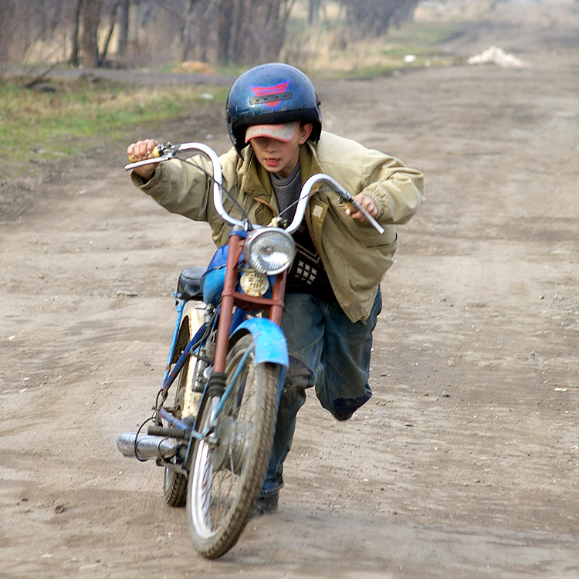С наступлением весенне-летнего периода возрастает количество ДТП с участием водителей мотоциклов, мопедов, скутеров и других механических транспортных средств. Более 40% всех случаев смерти в результате ДТП в мире приходится на молодёжь до 25 лет.
Ключевые факторы риска при управлении 2-колесным механическим транспортом:
- нарушение скоростного режима,
- игнорирование использования мотошлемов,
- вождение в нетрезвом состоянии.
Шлемы – единственный и самый эффективный способ снижения тяжести травм головы и смертей при ДТП, с участием мотоциклов, мопедов. Мотоциклетные шлемы уменьшают риск и тяжесть травм головы примерно на 70%.
Если водитель скутера, мопеда или мотоцикла управляет транспортным средством, не получив водительское удостоверение, то такой водитель является бесправным и будет привлекаться к административной ответственности за управление транспортным средством лицом, не имеющим права управления. Если возникло малейшее сомнение в исправности мотоцикла, откажитесь от поездки.
- 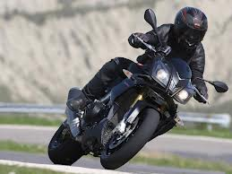Обдуманно пользуйтесь скоростными возможностями мотоцикла.
- Учитесь разгонять, тормозить, вести мотоцикл с учётом дорожных и погодных условий.
- Даже на самой глухой дороге будьте осторожными: здесь может неожиданно появиться другой участник дорожного движения.
МО ГАИ ОВД Мозырского райисполкома

